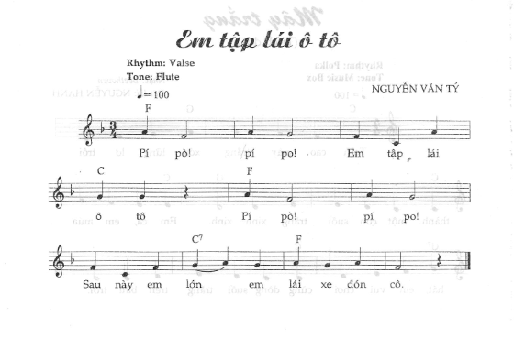
VĐTN: “Em tập lái ô tô”
Cho trẻ đưa 2 tay về phía trước bắt chước động tác cầm vô lăng ô tô, chân dậm tại chỗ nhịp nhàng theo lời ca và giai điệu bài hát

